|  |  |
| --- | --- |
| ***Volume***  *10*  ***Edição***  *4*  ***\*Autor(a) correspondente*** *corr.author@xyz.ac.mm*  ***Submetido em*** *4 mai 2020*  ***Aceito em*** *15 set 2020*  ***Publicado em*** *30 set 2020*  ***Como Citar?***  ***PRIMEIRO, A.; SEGUNDO, B.*** *Título do Artigo. Coleção Estudos Cariocas, v. 10, n. 4, 2020.*  ***O artigo foi***  ***originalmente***  ***submetido em [IDIOMA].***  ***As traduções para***  ***outros idiomas foram***  ***revisadas e validadas***  ***pelos autores e pela***  ***equipe editorial. No***  ***entanto, para a***  ***representação mais***  ***precisa do tema***  ***abordado,***  ***recomenda-se que os***  ***leitores consultem o***  ***artigo em seu idioma***  ***original.***    ***[A grey and black sign with a person in a circle  Description automatically generated](https://creativecommons.org/licenses/by/4.0/deed.pt-br)*** | **Título do Artigo**  ***Article Title***  ***Título del Artículo***  Primeiro Autor1*, Segundo Autor2 e Terceiro Autor3 (mais autores…)  1Afiliação do primeiro autor: Instituição, endereço, ORCID, e-mail  2Afiliação do segundo autor: Instituição, endereço, ORCID, e-mail  3Afiliação do terceiro autor: Instituição, endereço, ORCID, e-mail  Não inserir informações de autor, nem editar a barra lateral esquerda, na submissão. Resumo Por favor, forneça um resumo com no máximo 100 palavras. Seu resumo deve explicar as principais contribuições do seu artigo e não deve conter nenhum material que não esteja incluído no texto principal.  Palavras-chave: Palavra1, Palavra2, Palavra3 Abstract Please provide an abstract of no more than 100 words. Your abstract should explain the main contributions of your article, and should not contain any material that is not included in the main text.  Keywords: Keyword1, Keyword2, Keyword3 Resumen Por favor, escribe un resumen de no más de 100 palabras. Tu resumen debe explicar las principales contribuciones de tu artículo y no debe contener material que no esté incluido en el texto principal.  Palabras clave: Palabra1, Palabra2, Palabra3 |

# Introdução

Sua introdução vai aqui! Alguns exemplos de comandos e recursos comumente usados estão listados abaixo para ajudar você a começar.

* 1. **Subseção da Introdução**

Aqui está um exemplo de uma subseção para a seção introdutória.

1. **Exemplo de uma Segunda Seção**

Nosso formato não é fixo, dado o conjunto de tópicos. Aqui está um exemplo de uma segunda seção, que poderia ser uma revisão da literatura, materiais e métodos, ou o que for apropriado para a pesquisa.

* 1. **Alguns Exemplos**

Use os comandos de seção e subseção para organizar seu documento. Por exemplo: Subseção 2.1, Equação 1, Figura 1, Tabela 1.

* 1. **Figuras e Tabelas**

Aqui estão alguns exemplos de figuras e tabelas. A Figura 1 mostra como posicionar uma imagem corretamente. Sempre que possível, ela deve ter 14,5 cm de largura, para ocupar todo o espaço destinado a ela. A Tabela 1 é uma tabela básica, enquanto a Tabela 2 apresenta um exemplo maior com notas de tabela.

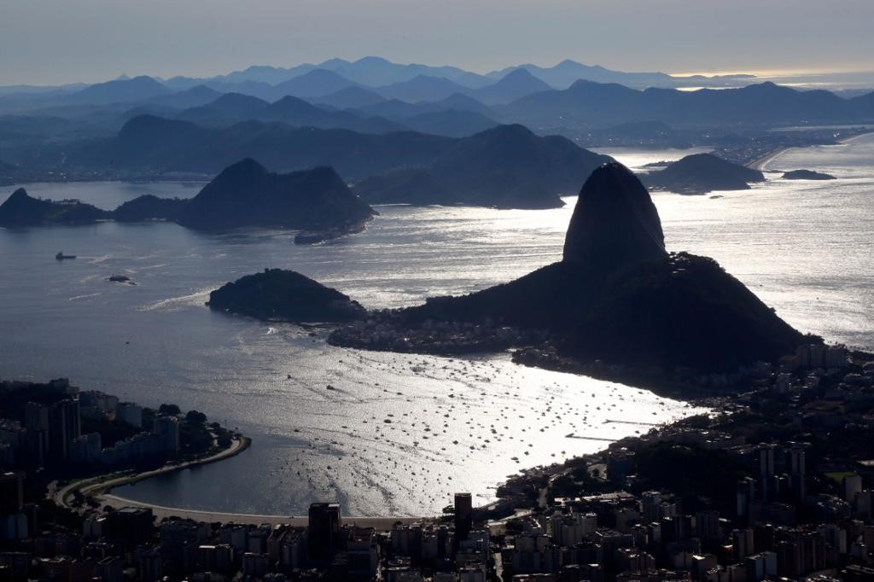Figura 1: Um exemplo de imagem do Rio de Janeiro.

Fonte: Instituto Pereira Passos

* 1. **Citações**

As citações e referências devem ser formatadas no estilo ABNT, como: Carmona (2021), Brasil (2000) ou Martinelli et al. (2018) e, após uma referência mais longa, incluí-la entre parênteses (GRIWODZ et al., 2021).

Ao final do artigo, todas as referências devem ser listadas em ordem alfabética.

Tabela 1: Uma tabela de exemplo

|  |  |
| --- | --- |
| Item | Quantidade |
| Conjuntos educacionais | 4 |
| Refeições | ? |

Fonte: Instituto Pereira Passos

Tabela 2: Uma tabela de exemplo com notas

|  |  |  |  |  |
| --- | --- | --- | --- | --- |
| Bairro | População(*n*) | Densidade | Índice | Resultado |
| Grajaú | 62570 | 581 | 114 | Aprovado |
| Vila Isabel | 105983 | 61 | 213 | Aprovado |
| Del Castilho | 87992 | 44 | 111 | Aprovado |
| Jardim Guanabara | 21093 | 52 | 892 | Aprovado |

1eis uma nota.

2eis outra nota.

Fonte: Instituto Pereira Passos

Citações mais longas devem seguir o seguinte formato:

Quam suscipit ut quidem et animi numquam consectetur et. Nihil et commodi ut officia eveniet beatae qui. Placeat accusantium eius consequatur animi nisi sed. Pariatur et dolores tempore velit similique voluptatem similique error. Quam suscipit ut quidem et animi numquam consectetur et. Nihil et commodi ut officia eveniet beatae qui. Placeat accusantium eius consequatur animi nisi sed. Quam suscipit ut quidem et animi numquam consectetur et. Nihil et commodi ut

* 1. **Matemática**

As equações devem estar centralizadas e referenciadas por números. Utilize a ferramenta apropriada disponível. Aqui está um exemplo:

Seja $X_{1},X_{2},…,X_{n}$ uma sequência de variáveis aleatórias independentes e identicamente distribuídas com $E\left[X_{i}\right]=μ$ e ${Var[X}_{i}]=σ^{2}<∞$, e seja

$S_{n}=\frac{X_{1}+X_{2}+…+X_{n}}{n}=\frac{1}{n}\sum_{i}^{n}{X_{i}}$ (1)

sua média. Então, à medida que $n$ se aproxima do infinito, as variáveis aleatórias $\sqrt{n}(S_{n}-μ)$ convergem em distribuição para uma normal .

* 1. **Listas**

Você pode fazer listas com numeração automática …

1. Assim,
2. e assim.

… ou marcadores …

* Assim,
* e assim.

… ou com palavras e descrições …

**Palavra** Definição

**Conceito** Explicação

**Ideia** Texto

1. **Exemplo de uma Terceira Seção**

Quam suscipit ut quidem et animi numquam consectetur et. Nihil et commodi ut officia eveniet beatae qui. Placeat accusantium eius consequatur animi nisi sed. Pariatur et dolores tempore velit similique voluptatem similique error.

Quam suscipit ut quidem et animi numquam consectetur et. Nihil et commodi ut officia eveniet beatae qui. Placeat accusantium eius consequatur animi nisi sed. Pariatur et dolores tempore velit similique voluptatem similique error. Quam suscipit ut quidem et animi numquam consectetur et. Nihil et commodi ut officia eveniet beatae qui. Placeat accusantium eius consequatur animi nisi sed.

1. **Exemplo de uma Quarta Seção**

Quam suscipit ut quidem et animi numquam consectetur et. Nihil et commodi ut officia eveniet beatae qui. Placeat accusantium eius consequatur animi nisi sed. Pariatur et dolores tempore velit similique voluptatem similique error.

Quam suscipit ut quidem et animi numquam consectetur et. Nihil et commodi ut officia eveniet beatae qui. Placeat accusantium eius consequatur animi nisi sed. Pariatur et dolores tempore velit similique voluptatem similique error. Quam suscipit ut quidem et animi numquam consectetur et. Nihil et commodi ut officia eveniet beatae qui. Placeat accusantium eius consequatur animi nisi sed.

1. **Conclusão**

Quam suscipit ut quidem et animi numquam consectetur et. Nihil et commodi ut officia eveniet beatae qui. Placeat accusantium eius consequatur animi nisi sed. Pariatur et dolores tempore velit similique voluptatem similique error. Quam suscipit ut quidem et animi numquam consectetur et.

Quam suscipit ut quidem et animi numquam consectetur et. Nihil et commodi ut officia eveniet beatae qui. Placeat accusantium eius consequatur animi nisi sed. Pariatur et dolores tempore velit similique voluptatem similique error. Quam suscipit ut quidem et animi numquam consectetur et. Nihil et commodi ut officia eveniet beatae qui. Placeat accusantium eius consequatur animi nisi sed.

**Referências**

Usar formato ABNT.

BRASIL. **Lei Nº 9.985/2000.** Brasília, DF: [s.n.], 19 July 2000. Regulamenta o art. 225, § 1o, incisos I, II, III e VII da Constituição Federal, institui o Sistema Nacional de Unidades de Conservação da Natureza e dá outras providências. Disponível em: [<https://www.planalto.gov.br/ccivil_03/leis/l9985.htm>](https://www.planalto.gov.br/ccivil_03/leis/l9985.htm). Acesso em: 15 Aug. 2024.

CARMONA, R. Bonifácio, gênese do pensamento nacional. **Tensões Mundiais**, v. 9, n. 16, p. 196–215, 2021. DOI: 10.33956/tensoesmundiais.v9i16.531. Disponível em: [<https://revistas.uece.br/index.php/tensoesmundiais/article/view/531>](https://revistas.uece.br/index.php/tensoesmundiais/article/view/531). Acesso em: 13 Dec. 2024.

GRIWODZ, Carsten et al. AliceVision Meshroom: An open-source 3D reconstruction pipeline. In: PROCEEDINGS of the 12th ACM Multimedia Systems Conference - MMSys ’21. [S.l.]: ACM Press, 2021. DOI: 10.1145/3458305.3478443.

MARTINELLI, Gustavo et al. **Livro Vermelho da Flora Endêmica do Estado do Rio de Janeiro**. [S.l.]: CNCFlora, 2018. ISBN 978-85-88742-88-8. Disponível em: [<http://dspace.jbrj.gov.br/jspui/handle/doc/92>](http://dspace.jbrj.gov.br/jspui/handle/doc/92).

**Sobre os Autores**

As biografias dos autores vêm aqui. Altere o título para "Sobre o Autor"/"Sobre a Autora" se houver apenas um(a). Somente preencher após aceite.

Maria Silva é...

**Contribuições dos Autores**

Omita as que não se aplicam, para mais de um autor por tópico, separe as iniciais por vírgulas. Por exemplo: J.M.M., L.C.F., X.Y.M. Somente preencher após aceite.

Conceituação, [insira iniciais]; metodologia, [insira iniciais]; software [insira iniciais]; validação, [insira iniciais]; análise formal, [insira iniciais]; investigação, [insira iniciais]; recursos, [insira iniciais]; curadoria de dados, [insira iniciais]; redação—preparação do rascunho original, [insira iniciais]; redação—revisão e edição [insira iniciais]; visualização, [insira iniciais]; supervisão, [insira iniciais]; administração do projeto, [insira iniciais]; aquisição de financiamento, [insira iniciais]. Todos os autores leram e concordaram com a versão publicada do manuscrito.

**Financiamento**

Omita se o artigo não foi financiado por nenhuma agência. Somente preencher após aceite.

Esta pesquisa foi financiada por...

**Revisão Institucional**

Omita se o artigo não foi revisado por nenhuma agência. Somente preencher após aceite.

Esta pesquisa foi aprovada por...

**Consentimento Informado**

Omita se a pesquisa não exigiu consentimento informado de sujeitos humanos. Somente preencher após aceite.

Esta pesquisa foi aprovada por...

**Disponibilidade de Dados**

Omita se não houver dados disponíveis para compartilhamento. Somente preencher após aceite.

Os dados para esta pesquisa podem estar disponíveis...

**Agradecimentos**

Omita se não houver agradecimentos. Esta seção é obrigatória; apague este texto e mantenha a frase a seguir. Altere para "O Autor"/"A Autora" se houver apenas um(a). Somente preencher após aceite.

Os autores reconhecem as contribuições...

**Conflitos de Interesse**

Esta seção é obrigatória; apague este texto e mantenha a frase a seguir. Altere para "O Autor"/"A Autora" se houver apenas um(a). Somente preencher após aceite.

Os autores declaram não haver conflitos de interesse.

**Sobre a Coleção Estudos Cariocas**

A Coleção Estudos Cariocas (ISSN 1984-7203) é uma publicação de estudos e pesquisas sobre o Município do Rio de Janeiro, vinculada ao Instituto Pereira Passos (IPP) da Secretaria Municipal da Casa Civil da Prefeitura do Rio de Janeiro.

Seu objetivo é divulgar a produção técnico-científica sobre temas relacionados à cidade do Rio de Janeiro, bem como sua vinculação metropolitana e em contextos regionais, nacionais e internacionais. Está aberta a quaisquer pesquisadores (sejam eles servidores municipais ou não), abrangendo áreas diversas - sempre que atendam, parcial ou integralmente, o recorte espacial da cidade do Rio de Janeiro.

Os artigos também necessitam guardar coerência com os objetivos do Instituto, a saber:

1. Promover e coordenar a intervenção pública sobre o espaço urbano do Município;
2. Prover e integrar as atividades do sistema de informações geográficas, cartográficas, monográficas e dados estatísticos da Cidade;
3. Subsidiar a fixação das diretrizes básicas ao desenvolvimento socioeconômico do Município.

Especial ênfase será dada no tocante à articulação dos artigos à proposta de desenvolvimento econômico da cidade. Desse modo, espera-se que os artigos multidisciplinares submetidos à revista respondam às necessidades de desenvolvimento urbano do Rio de Janeiro.